CON ÉXITO SE LLEVÓ A CABO LA JORNADA DE ATENCIÓN INTEGRAL PARA LA POBLACIÓN VÍCTIMA DEL CONFLICTO ARMADO
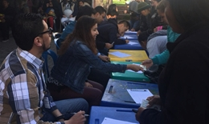
La Alcaldía de Pasto a través de las Secretarías de Gobierno, Salud y Bienestar Social, desarrolló la jornada de ‘Atención Integral a la Población Víctima del Conflicto Armado del Municipio de Pasto’ en el marco del Programa de Atención a Víctimas con el apoyo de las instituciones como: E.P.S Comfamiliar, Emssanar, Mallamas, Invipasto, Unidad para la Victimas y Universidad de Nariño.
El Subsecretario de Convivencia y Derechos Humanos, Víctor Hugo Domínguez manifestó que las jornadas permiten un mayor acercamiento con las víctimas del conflicto armado a través de unas medidas de atención precisas, que orientan y dan a conocer los diferentes servicios, para transformar las condiciones de vida de esta población. “Es así como nos acercamos para que estas personas puedan recibir atención en salud, asesorías jurídicas, acceso a los programas de vivienda de parte de Comfamiliar e Invipasto; acceso a programas de adulto mayor, discapacidad y madres gestantes, entre otros, y que están encaminados a una reparación integral para estas personas” explicó el funcionario.
Por su parte, la Coordinadora del Programa de Atención Victimas Elizabeth Revelo indicó que esta jornada se desarrolló de manera exitosa, “se atendió alrededor de 690 personas pertenecientes a la población víctima residentes en el municipio”.
Así mismo la funcionaria aclaró que esta no es la única jornada que se tiene prevista, “quiero informar a toda la población víctima que se desarrollarán otras jornadas de manera descentralizada para las cuales estaremos informando con su debida oportunidad”.
Información: Coordinadora Programa de atención a víctimas, Elizabeth Revelo: 3113896466
Somos constructores de paz

MINTRABAJO Y ALCALDÍA DE PASTO, DEFINIERON ACCIONES PARA LA IMPLEMENTACIÓN DEL DECRETO 2733 QUE REDUCE IMPUESTOS A EMPRESAS QUE CONTRATEN MUJERES VÍCTIMAS DE VIOLENCIA
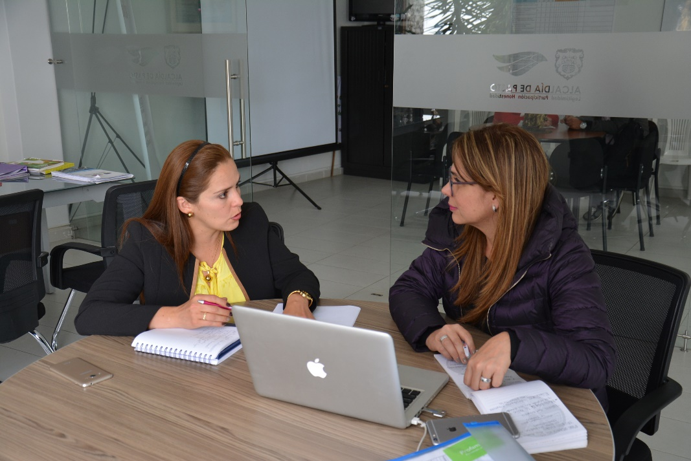
El Grupo de Equidad Laboral con Enfoque de Género del Ministerio del Trabajo, se reunió con la Secretaría de las Mujeres, Orientaciones Sexuales e Identidades de Género de la Alcaldía de Pasto, para adelantar acciones con respecto al Decreto 2733 de 2012, dirigido a empleadores para que conozcan las bondades y las ganancias que reconoce esta normatividad.
Desde este Decreto que hace referencia a la deducción de impuestos para aquellos empresarios que contraten a mujeres que hayan sido víctimas de violencia de género de manera comprobada, podrán reducir sus impuestos hasta en un 20% por concepto del valor de los salarios y prestaciones pagadas y beneficie a un amplio número de afectadas.
En tal virtud se extenderá la invitación a entidades como Cámara de Comercio, FENALCO, DIAN y Gobernación de Nariño, para explicar al detalle los alcances de este Decreto y lograr que más mujeres víctimas de la violencia de género puedan acceder a más y mejores fuentes de empleo.
Información: Karol Eliana Castro Botero, Secretaría de las Mujeres Orientaciones Sexuales e Identidades de Género, celular 3132943022
Somos constructores de paz

CONCILIATÓN NACIONAL GRATUITA “LA SOLUCIÓN ES DIALOGANDO” 24,25 Y 26 DE ABRIL DE 2018
La Alcaldía de Pasto a través de la Secretaría de Gobierno y el Centro de Conciliación del Municipio, invita a la ciudadanía en general, a participar de la Conciliatón Nacional Gratuita, jornada liderada por el Ministerio de Justicia y del Derecho, la cual se llevará a cabo los días 24, 25 y 26 de abril del año en curso en las instalaciones de la Casa de Justicia de Pasto.
Esta actividad tiene como objetivo ofrecer a los ciudadanos servicios gratuitos de conciliación y solución de conflictos, promoviendo el dialogo y contribuyendo a la sana convivencia en el municipio.
¿Qué se puede conciliar?

- Fijación cuota alimentaria
- Responsabilidad extracontractual en accidentes de tránsito sin lesiones personales
- Préstamos o deudas no canceladas por concepto de ventas y pagos de factura. Obligaciones en general
- Propiedad horizontal particularmente cuota de administración
- Restitución de inmueble arrendado
- Liquidación de la sociedad conyugal
- Disolución y liquidación de la sociedad patrimonial de hecho
- Conflictos de convivencia
- Custodia de hijo y regulación de visitas

La Coordinadora del Centro de Conciliación Municipal Natalia Quintero, hace la invitación para que las partes interesadas se acerquen a la Casa de Justicia ubicada en la Calle 14 No 20-25 Bomboná, donde recibirán asesoría y podrán resolver de manera gratuita, las diferentes situaciones que se presentan.

Información: Coordinadora Centro de Conciliación del Municipio de Pasto, Natalia Quintero. Celular: 3002541029
Somos constructores de paz

CAPACITACIÓN DE IDENTIFICACIÓN DE GANADO BOVINO Y ENFERMEDADES DE RANGO ZOOTÉCNICO
La Alcaldía de Pasto a través de la Dirección Administrativa de Plazas de Mercado en convenio con la Universidad de Nariño, realizaron la capacitación de identificación de ganado bovino y enfermedades de rango zootécnico, dirigido a funcionarios de la Dirección Administrativa de Plazas de Mercado y Unidad de Carabineros MEPAS, con el propósito de llevar un mayor control de las reses que ingresan a las diferentes ferias de ganado que se desarrollan en el corregimiento de Jongovito.
La jornada culminó con gran éxito y acogida por las personas que recibieron la capacitación, puesto que son temas de gran importancia, para realizar los controles pertinentes en este sector y que evitarían poner en riesgo la salud del ganado, así como la del consumidor final.
Información: Directora Administrativa de Plazas de Mercado, Blanca Luz García Mera. Celular: 3113819128
Somos constructores de paz

EGRESADOS DE LAS INSTITUCIONES EDUCATIVAS OFICIALES DE PASTO PUEDEN ACCEDER A FORMACIÓN TECNOLÓGICA CON LA UNAD Y CRÉDITOS CONDONABLES DEL 75% CON EL ICETEX

La Alcaldía de Pasto, a través de la Secretaría de Educación Municipal, convoca a egresados de las Instituciones Educativas oficiales de Pasto, que se hayan graduado desde el año 2013 en adelante, a participar de las jornadas de socialización del convenio suscrito entre el municipio y el ICETEX, en alianza con la Universidad Nacional Abierta y a Distancia-UNAD, con el fin de promover el acceso a la educación superior, mediante la oferta de programas tecnológicos, con créditos condonables hasta del 75%, de la matrícula de cada semestre.
Las jornadas mediante las cuales se darán a conocer los detalles del convenio, se realizarán en distintos establecimientos educativos de Pasto, de acuerdo con el cronograma que dará inicio en la I.E.M Luis Eduardo Mora Osejo, a partir de las 7.00 de la mañana, como se relaciona a continuación:
INSTITUCIÓN EDUCATIVA | FECHA | HORA
IEM Francisco de la Villota  Corregimiento de Genoy | 23 de abril de 2018 | 7:30 a.m.
IEM Pedagógico | 23 de abril de 2018 | 4 p.m.
IEM Obonuco | 24 de abril de 2018 | 6 p.m.
IEM Chambú | 25 de abril de 2018 | 7:30 a.m.
IEM ITSIN | 25 de abril de 2018 | 4 p.m.
IEM Nuestra Señora de Guadalupe | 25 de abril de 2018 | 6:30 p.m.
IEM Cristo Rey e IEM Agustín Agualongo  (se realiza en IEM Cristo Rey Corregimiento San Fernando) | 26 de abril de 2018 | 7 a.m.
IEM Eduardo Romo Rosero  Corregimiento de Buesaquillo | 26 de abril de 2018 | 4 p.m.
IEM Gualmatán | 27 de abril de 2018 | 8 a.m.
IEM Ciudad de Pasto | 27 de abril de 2018 | 2 p.m.
José Antonio Galán | 30 de abril de 2018 | 7 a.m.
IEM Ciudadela de Pasto | 30 de abril de 2018 | 12 m

El convenio estará vigente hasta el año 2020 y cuenta con una inversión de $ 200 millones, de los cuales, $ 100 millones son aportados por el municipio de Pasto y $ 100 millones, por el ICETEX. Los requisitos mínimos para acceder a este programa son: ser egresado de alguna de las Instituciones Educativas oficiales de Pasto, desde el año 2013, habitar en los sectores urbano o rural, como mínimo tres años de antigüedad, pertenecer al estrato socio-económico 1, 2 o 3, cuya información será validada mediante recibo de servicio público y mediante la versión 3 del SISBEN.
Información: Piedad Figueroa. Subsecretaria de Calidad Educativa. Celular: 3007920284. Aura Lucy Mora Burbano. Contratista Subsecretaría de Educación Municipal. Celular: 3015275747.
Somos constructores de paz

ALCALDÍA DE PASTO INVITA A COMERCIANTES Y EMPRESARIOS A PARTICIPAR DE LA APLICACIÓN DE ENCUESTAS CON EL FIN DE CONSTRUIR DECRETO DE CARGUE Y DESCARGUE
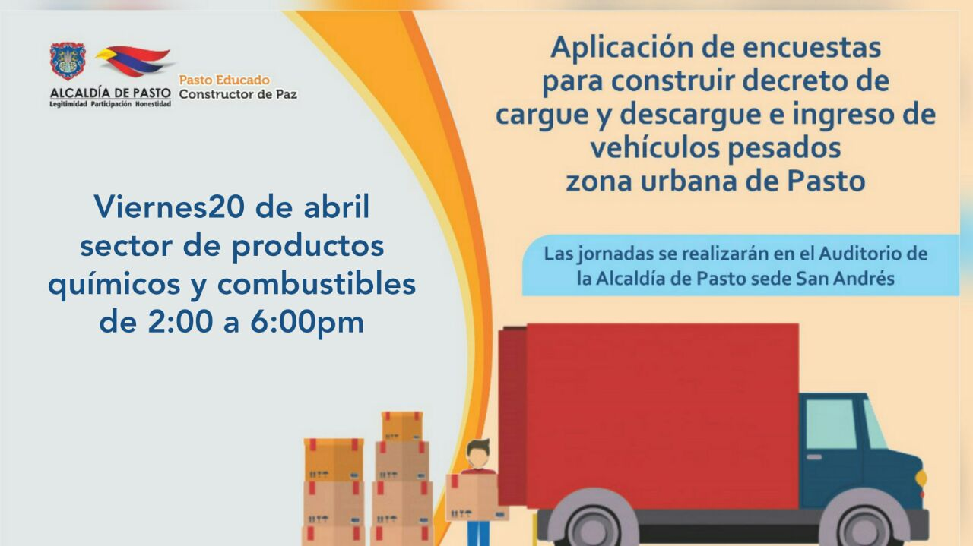
Con el objetivo de seguir avanzando en la concertación para elaborar el nuevo decreto que regulará el cargue y descargue de mercancías en la ciudad, así como la entrada de vehículos pesados por la zona urbana, la Alcaldía de Pasto a través de la Secretaría de Tránsito y Transporte, invita a los comerciantes y empresarios a participar de la aplicación de encuestas que busca obtener los datos estadísticos para llevar a cabo este propósito.
El subsecretario de Movilidad, Luis Armando Merino, dijo que como parte de los compromisos adquiridos entre la Administración local y el sector empresarial del municipio se hace extensiva la invitación tanto a los comerciantes y empresarios agremiados a Fenalco y Cámara de Comercio, como para aquellos que no lo son.
“El propósito de estas encuestas es establecer toda la información relacionada con la forma en que los comerciantes desarrollan el cargue y descargue de las mercancías y así avanzar en la construcción del decreto que busca expedirse de manera concertada”, precisó el funcionario.
Horarios de trabajo
Merino Chamorro, indicó que con el fin de hacer un ejercicio incluyente y de abarcar a todos los sectores comerciales del municipio, la convocatoria se llevará a cabo entre el 19 y 24 de abril.
El viernes 20 de abril la invitación va dirigida al sector de productos químicos y combustibles de 2:00 a 6:00 de la tarde. El lunes 23 de abril se trabajará con comerciantes de productos agropecuarios de 8: 00 a 12: 00 del mediodía. El 23 de abril están convocados los comerciantes de productos perecederos para trabajar de 2:00 a 6:00 de la tarde y el martes 24 de abril, entre las 8:00 y 12:00 pm, el turno será para empresarios que comercializan materiales y equipos de construcción.
Las jornadas se cumplirán en el auditorio de la Alcaldía del sector de San Andrés. “La idea es que una vez apliquemos las encuestas podamos obtener la información que nos permita caracterizar adecuadamente cómo se está moviendo la carga en nuestra ciudad, los horarios, las actividades y los puntos de concentración, entre otros aspectos”, agregó el subsecretario.
Se espera que una vez se cumpla con el desarrollo de las encuestas y el análisis de los datos arrojados, que requerirá de al menos dos semanas, se pueda contar con todos los insumos necesarios del estudio técnico para avanzar en la elaboración del decreto y concretar su expedición.
Por su parte el alcalde Pedro Vicente Obando Ordóñez ha señalado de forma enfática que dicho decreto entrará en vigencia una vez se atiendan todas los solicitudes y requerimientos de los diferentes sectores que involucran los alcances de este, para no afectar a ninguna de las partes y a la vez evitar el deterioro de la malla vial de la capital nariñense.
Información: Secretario de Tránsito, Luis Alfredo Burbano Fuentes. Celular: 3113148585

Somos constructores de paz

AVANZAN LAS SOCIALIZACIONES DEL PLAN MAESTRO DE MOVILIDAD Y ESPACIO PÚBLICO
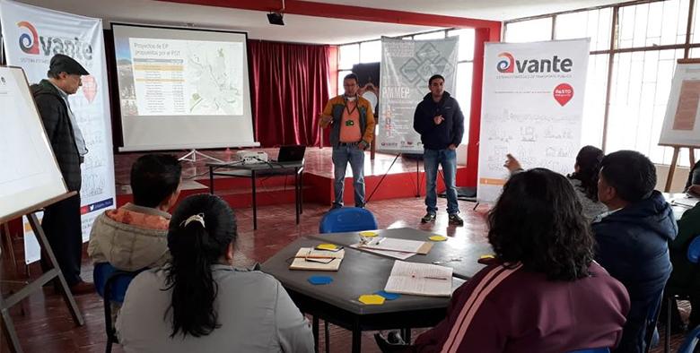
Avante SETP, la Alcaldía de Pasto y la Consultoría Movilidad Sostenible Ltda., realizan sesiones de socialización de los resultados del diagnóstico del Plan Maestro de Movilidad y Espacio Público y efectúan talleres de carácter prospectivo, de tal manera que con la participación de distintos actores (líderes comunitarios, academia, agremiaciones y comunidad en general) se puedan establecer escenarios deseables y factibles en materia de movilidad y espacio público para nuestro Municipio.
El fin de semana pasado se desarrolló la experiencia en los corregimientos de Genoy (agrupando los corregimientos de Mapachico, La Caldera y Morasurco), Catambuco (integrando los corregimientos de Santa Bárbara y El Socorro) y Obonuco (con representantes de Gualmatán y Jongovito). Los asistentes tuvieron la oportunidad de participar plasmando sus necesidades en temas de Movilidad y Espació Público, además de formular propuestas de programas y proyectos que, tras su implementación, permitirían mejorar su calidad de vida.
Esta semana el turno es para el área urbana del municipio, realizando intervención en las doce comunas de la ciudad en cinco sesiones, quedando pendiente sólo la siguiente:
20 de abril | Universidad Autónoma de Nariño  Cra. 28 No. 19 - 24

Este fin de semana, los encuentros continuarán en los corregimientos de Cabrera (integrando los corregimientos de Buesaquillo, La Laguna, Mocondino, San Fernando y Jamondino), finalizando el día 21 de abril en El Encano.
Mediante estos talleres, el Plan Maestro de Movilidad y Espacio Público busca instaurar las políticas, proyectos y estrategias para que la movilidad, medios de transporte, espacio público, ordenamiento territorial y desarrollo humano interactúen de una forma eficaz y eficiente en Pasto, con el objetivo de mejorar la calidad de vida, elevar la productividad y minimizar el impacto negativo sobre el territorio, con el uso eficiente de herramientas de planeación que contendrán todos los componentes de movilidad.
Información: Gerente Avante Diego Guerra. Celular: 3155800333 guerradiegoc@hotmail.com

Somos constructores de paz

ESTE VIERNES 20 DE ABRIL MUESTRA ARTESANAL “FABRICA DE SUEÑOS”
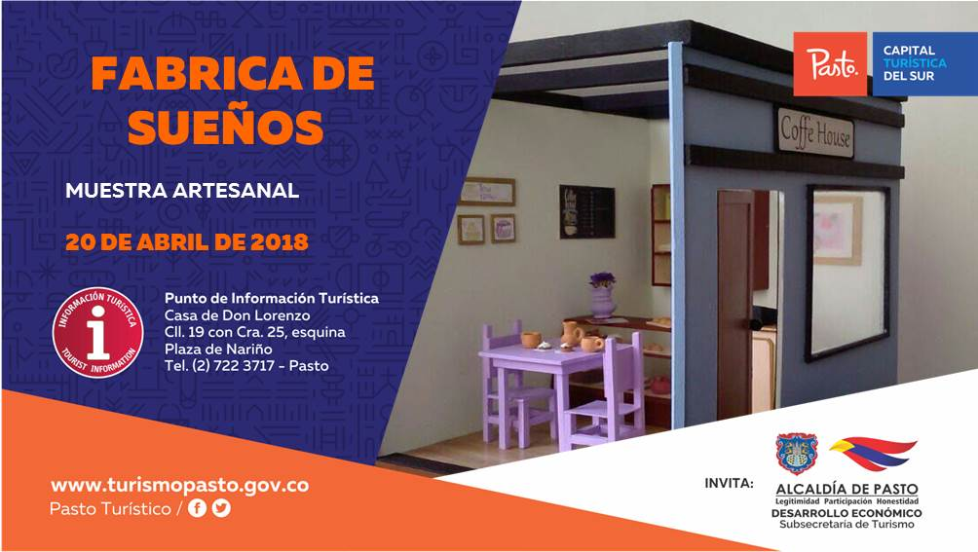
La Alcaldía de Pasto a través de la Subsecretaría de Turismo, convoca a la comunidad en general a conocer y disfrutar de la muestra artesanal: ‘Fábrica de Sueños’, que se realizará este viernes 20 de abril, en el Punto de Información Turística – PIT, esta iniciativa da continuidad a la presentación de las muestras artesanales de cada fin de semana.
‘Fábrica de Sueños’ da a conocer casas para muñecas, en miniatura y altamente realistas como las auténticas lo que permitirá, a los visitantes, apreciar su calidad a escala, además de participar de los talleres que se ofrecen para construir todo tipo de muebles y accesorios en miniatura a partir de los 5 años.
Información: Subsecretaria Turismo, Elsa María Portilla Arias. Celular: 3014005333

Somos constructores de paz

Oficina de Comunicación Social
Alcaldía de Pasto

